Отчёт о проведении открытого урока по «Основам безопасности жизнедеятельности» МКОУ «Захитская СОШ» Хивский район РД.

02 марта 2019 года в рамках организации Всероссийского открытого урока по «Основам безопасности жизнедеятельности» учитель ОБЖ Тагиров А Ф. провел ряд мероприятий по пропаганде культуры безопасности среди подрастающего поколения.
Помимо теоретического занятия по Основам безопасности жизнедеятельности были проведены практические занятия по поведению в чрезвычайных ситуациях, основам оказания первой помощи пострадавшим.
В ходе мероприятий была доведена информация о необходимости формирования у учащихся навыков распознания и оценки опасных факторов среды обитания человека, нахождения способов защиты от них, безопасного поведения в чрезвычайных ситуациях, выработке умений защищать свою жизнь и здоровье, оказывать первую помощь пострадавшим.
К участию привлекалось максимальное количество детей и их родителей, преподавательский состав образовательного учреждения, выставка рисунков пожарной техники. Все участники Всероссийского открытого урока по «Основам безопасности жизнедеятельности» получили памятки по правилам поведения в различных чрезвычайных ситуациях.
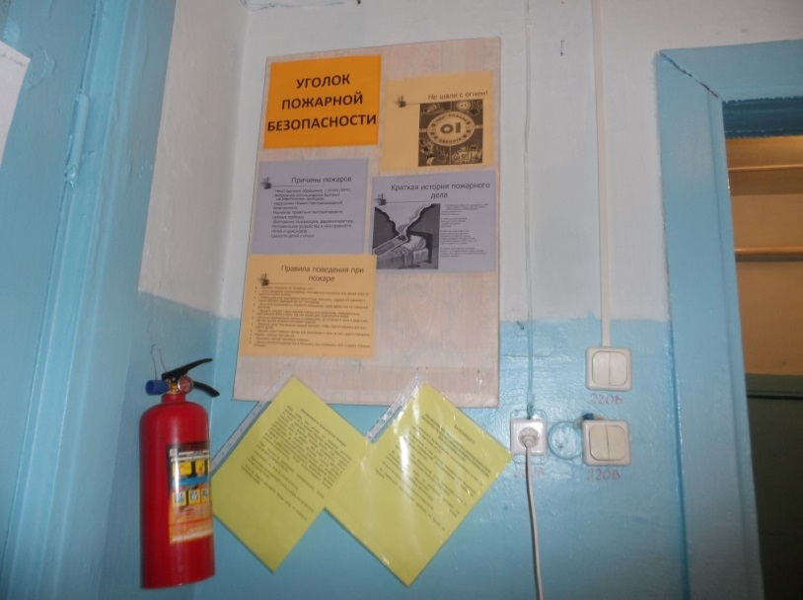

Зам по УР Мирзоев М Г

